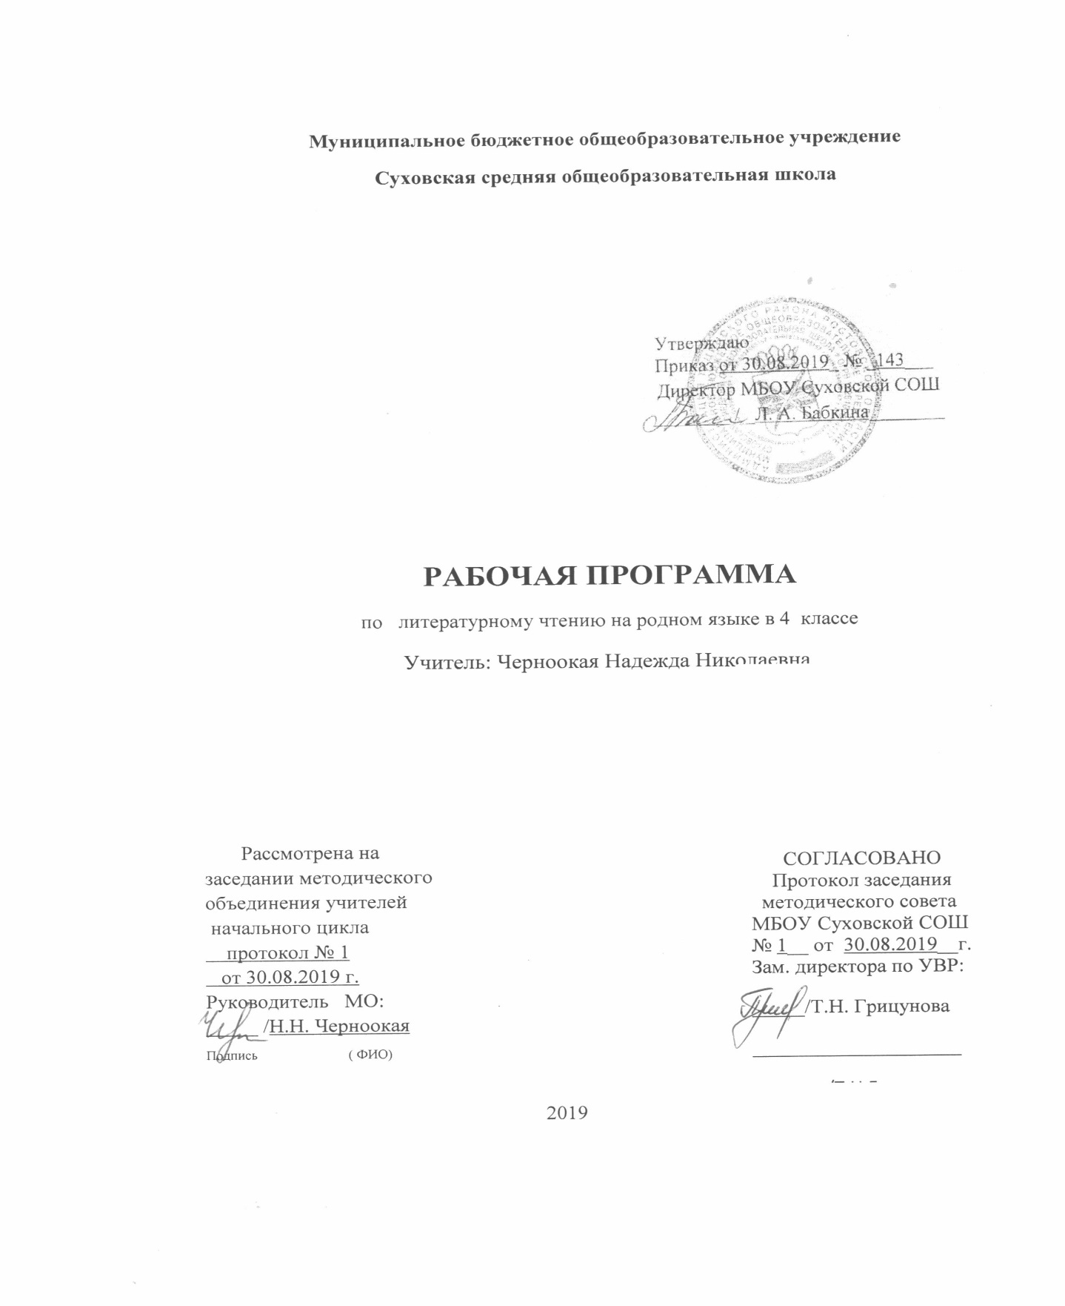
Наименование рабочей программы | Аннотация к рабочей программе
Рабочая программа  по предмету  «Литературное чтение на родном языке  « 4» класс  (ФГОС ООО) | Рабочая программа составлена на основе:  Федерального государственного образовательного стандарта начального общего образования (2009 г), на основе авторской программы по литературному чтению Л.Ф. Климановой, В.Г. Горецкого, М.В. Головановой; с учетом межпредметных и внутрипредметных связей, логики учебного процесса, задачи формирования у младшего школьника умения учиться, основной образовательной программы начальной школы на 2019 – 2020 учебный год, учебного плана МБОУ Суховской СОШ на 2019-2020 учебный год; положения о рабочей программе МБОУ Суховской СОШ.
 | Учебники:
 | Количество часов: курс «Литературное чтение на родном языке» рассчитан на 17 часов в год
 | Цели программы: воспитание гражданина и патриота; формирование представления о русском языке как духовной, нравственной и культурной ценности народа; формирование уважительного отношения к русскому языку, а через него – к родной культуре; совершенствование коммуникативных умений и культуры речи, обеспечивающих свободное владение русским литературным языком обогащение словарного запаса углубление и расширение знаний об основных нормах русского литературного языка; о русском речевом этикете.

Планируемые результаты освоения учебного материала.
Реализация программы обеспечивает достижение выпускниками начальной школы следующих личностных, метапредметных и предметных результатов.
Личностные результаты:
1) формирование чувства гордости за свою Родину, её историю, российский народ, становление гуманистических и демократических ценностных ориентации многонационального российского общества;
2) формирование средствами литературных произведений целостного взгляда на мир в единстве и разнообразии природы, народов, культур и религий;
3) воспитание художественно-эстетического вкуса, эстетических потребностей, ценностей и чувств на основе опыта слушания и заучивания наизусть произведений художественной литературы;
4) развитие этических чувств, доброжелательности и эмоционально-нравственной отзывчивости, понимания и сопереживания чувствам других людей;
5) формирование уважительного отношения к иному мнению, истории и культуре других народов, выработка умения терпимо относиться к людям иной национальной принадлежности;
6) овладение начальными навыками адаптации к школе, к школьному коллективу;
7) принятие и освоение социальной роли обучающегося, развитие мотивов учебной деятельности и формирование личностного смысла учения;
8) развитие самостоятельности и личной ответственности за свои поступки на основе представлений о нравственных нормах общения;
9) развитие навыков сотрудничества со взрослыми и сверстниками в разных социальных ситуациях, умения избегать конфликтов и находить выходы из спорных ситуаций, умения сравнивать поступки героев литературных произведений со своими собственными поступками, осмысливать поступки героев;
10) наличие мотивации к творческому труду и бережному отношению к материальным и духовным ценностям, формирование установки на безопасный, здоровый образ жизни.
Метапредметные результаты:
1) овладение способностью принимать и сохранять цели и задачи учебной деятельности, поиска средств её осуществления;
2) освоение способами решения проблем творческого и поискового характера;
3) формирование умения планировать, контролировать и оценивать учебные действия в соответствии с поставленной задачей и условиями её реализации, определять наиболее эффективные способы достижения результата;
4) формирование умения понимать причины успеха/неуспеха учебной деятельности и способности конструктивно действовать даже в ситуациях неуспеха;
5) использование знаково-символических средств представления информации о книгах;
6) активное использование речевых средств для решения коммуникативных и познавательных задач;
7) использование различных способов поиска учебной информации в справочниках, словарях, энциклопедиях и интерпретации информации в соответствии с коммуникативными и познавательными задачами;
8) овладение навыками смыслового чтения текстов в соответствии с целями и задачами, осознанного построения речевого высказывания в соответствии с задачами коммуникации и составления текстов в устной и письменной формах;
9) овладение логическими действиями сравнения, анализа, синтеза, обобщения, классификации по родовидовым признакам, установления причинно-следственных связей, построения рассуждений;
10) готовность слушать собеседника и вести диалог, признавать различные точки зрения и право каждого иметь и излагать своё мнение и аргументировать свою точку зрения иоценку событий;
11) умение договариваться о распределении ролей в совместной деятельности, осуществлять взаимный контроль в совместной деятельности, общей цели и путей её достижения, осмысливать собственное поведение и поведение окружающих;
12) готовность конструктивно разрешать конфликты посредством учёта интересов сторон и сотрудничества.
Предметные результаты:
1) понимание литературы как явления национальной и мировой культуры, средства сохранения и передачи нравственных ценностей и традиций;
2) осознание значимости чтения для личного развития; формирование представлений о Родине и её людях, окружающем мире, культуре, первоначальных этических представлений, понятий о добре и зле, дружбе, честности; формирование потребности в систематическом чтении;
3) достижение необходимого для продолжения образования уровня читательской компетентности, общего речевого развития, т. е. овладение чтением вслух и про себя, элементарными приёмами анализа художественных, научно-познавательных и учебных текстов с использованием элементарных литературоведческих понятий;
4) использование разных видов чтения (изучающее (смысловое), выборочное, поисковое); умение осознанно воспринимать и оценивать содержание и специфику различных текстов, участвовать в их обсуждении, давать и обосновывать нравственную оценку поступков героев;
5) умение самостоятельно выбирать интересующую литературу, пользоваться справочными источниками для понимания и получения дополнительной информации, составляя самостоятельно краткую аннотацию;
6) умение использовать простейшие виды анализа различных текстов: устанавливать причинно-следственные связи и определять главную мысль произведения, делить текст на части, озаглавливать их, составлять простой план, находить средства выразительности, пересказывать произведение;
7) умение работать с разными видами текстов, находить характерные особенности научно-познавательных, учебных и художественных произведений. На практическом уровне овладеть некоторыми видами письменной речи (повествование — создание текста по аналогии, рассуждение — письменный ответ на вопрос, описание — характеристика героев). Умение написать отзыв на прочитанное произведение;
8) развитие художественно-творческих способностей, умение создавать собственный текст на основе художественного произведения, репродукции картин художников, по иллюстрациям, на основе личного опыта.
Содержание учебного предмета
- Поэтическая тетрадь. Стихотворения русских поэтов - классиков - 7 ч
Знакомство с названием раздела. Прогнозирование содержания раздела.
Ф. Тютчев. «Ещё земли печален вид...», «Как неожиданно и ярко...». Отбор средств художественной выразительности для создания картины природы. Ритм, порядок слов, знаки препинания как отражение особого настроения в лирическом тексте.
А. Фет. «Весенний дождь», «Бабочка». Картины природы в лирическом стихотворении. Ритм стихотворения. Интонация (тон, паузы, темп) стихотворения.
Е. Баратынский. Передача настроения и чувства в стихотворении.
А. Плещеев. «Дети и птичка». Ритм стихотворения.
И. Никитин. «В синем небе плывут над полями...». Изменение картин природы в стихотворении.
Н. Некрасов. «Школьник», «В зимние сумерки...». Выразительное чтение.
И. Бунин. «Листопад». Картина осени в стихах И. Бунина.
Слово как средство художественной выразительности. Сравнения, эпитеты. Оценка достижений
- Поэтическая тетрадь. Стихотворения русских поэтов о детстве - 3 ч
Знакомство с названием раздела. Прогнозирование содержания раздела.
В. Брюсов. «Опять сон», «Детская». Тема стихотворений. Развитие чувства в лирическом стихотворении. Выразительное чтение.
С. Есенин. «Бабушкины сказки». Тема стихотворений. Развитие чувства в лирическом произведении.
М. Цветаева. «Бежит тропинка с бугорка...», «Наши царства». Тема детства в произведениях М. Цветаевой. Сравнение произведений разных поэтов на одну и ту же тему. Конкурс чтецов.
Оценка достижений
- Поэтическая тетрадь. Стихотворения русских поэтов о природе - 4 ч
Знакомство с названием раздела. Прогнозирование содержания раздела.
Б. Пастернак. «Золотая осень». Картины осени в лирическом произведении Б. Пастернака.
Д. Кедрин. «Бабье лето». С. Клычков. Картины весны и лета в их произведениях.
Н. Рубцов. «Сентябрь». Изображение природы в сентябре в лирическом произведении. Средства художественной выразительности.
С. Есенин. «Лебёдушка». Мотивы народного творчества в авторском произведении.
Оценка достижений
- Родина - 3 ч
Знакомство с названием раздела. Прогнозирование содержания раздела.
И. Никитин. «Русь». Образ Родины в поэтическом тексте. Ритмстихотворения.
С. Дрожжин. «Родине». Авторское отношение к изображаемому.
А. Жигулин. «О, Родина! В неярком блеске...». Тема стихотворения. Авторское отношение к изображаемому. Поэтический вечер.
Проект «Они защищали Родину».
Оценка планируемых достижений

В течение учебного года возможна корректировка распределения часов по темам и изменение даты проведения уроков (в том числе контрольных работ) с учетом хода усвоения учебного материала обучающимися или в связи с другими объективными причинами.

Тематическое планирование
№  п/п | Кол-во часов | Дата план | Дата факт | Тема.
- Поэтическая тетрадь. Стихотворения русских поэтов - классиков - 7 ч
1 | 1 | 20.01 |  | Ф.И. Тютчев. Стихотворения.
2 | 1 | 27.01 |  | А.А. Фет. Стихотворения.
3 | 1 | 03.02 |  | Е.А. Баратынский. Стихотворения.
4 | 1 | 10.02 |  | А.Н. Плещеев. Дети и птичка.
5 | 1 | 17.02 |  | И.С. Никитин. В синем небе плывут над полями…
6 | 1 | 24.02 |  | Н.А. Некрасов. Стихотворения.
7 | 1 | 02.03 |  | И.А. Бунин. Листопад
2. Поэтическая тетрадь. Стихотворения русских поэтов о детстве - 3 ч
8 | 1 | 09.03 |  | В.Я. Брюсов. Опять сон. Детская.
9 | 1 | 16.03 |  | С.А. Есенин. Бабушкины сказки.
10 | 1 | 06.04 |  | М.И. Цветаева. «Бежит тропинка с бугорка…», «Наши царства»
3. Поэтическая тетрадь. Стихотворения русских поэтов о природе - 4 ч
11 | 1 | 13.04 |  | Б.Л. Пастернак. Золотая осень.
12 | 1 | 20.04 |  | С.А. Клычков. Весна в лесу.
13 | 1 | 27.04 |  | Д.Б. Кедрин. Бабье лето. Н.М. Рубцов. Сентябрь.
. | 1 | 04.05 |  | С.А. Есенин. Лебедушка.
4. Родина - 3 ч
15 | 1 | 11.05 |  | И.С.Никитин. Русь.
16 | 1 | 18.05 |  | С.Д.Дрожжин. Родине. А.В. Жигулин. «О, Родина!..»
17 | 1 | 25.05 |  | Проекты «Они защищали Родину»

